Vielen Dank, dass du dir unsere Anschreiben-Vorlage heruntergeladen hast! Es handelt sich hierbei um einen Mustertext, welchen du, um ihn zu verwenden, individualisieren und inhaltlich anpassen solltest.

Lösche dazu diese Seite aus diesem Dokument und ergänze das Anschreiben mit deinen persönlichen Informationen. Die Seite kannst du ganz einfach löschen, indem du alle Inhalte auf dieser Seite markierst und die Entfernen-Taste („Entf“) drückst.

Wenn du dir beim Erstellen deines Anschreibens unsicher bist und inhaltliche Unterstützung brauchst, empfehlen wir dir den kostenlosen Bewerbungsgenerator von bewerbung2go. Dieser bietet dir einige Hilfestellungen und Designoptionen, mit denen du deine individuelle Bewerbung erstellen kannst:

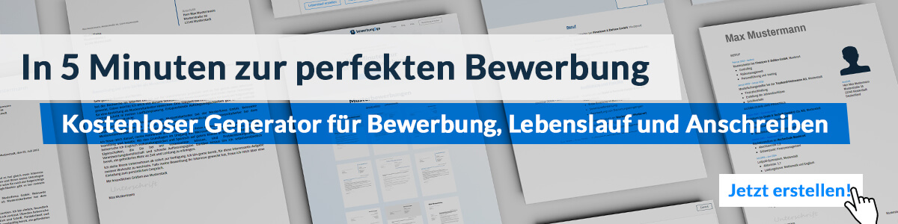
Hier entlang zum kostenlosen Bewerbungsgenerator von bewerbung2go

Maria Mustermann
Musterstraße 123
12345 Musterstadt
maria@mustermann.de
0171 23456789
Arbeitgeber GmbH
Name Nachname
Straße 123
12345 Musterstadt

Musterstadt, 26.10.2022

Bewerbung als Kaufmann für Büromanagement
Kennnummer 123456

Sehr geehrte Damen und Herren,

nach meiner erfolgreich abgeschlossenen Ausbildung zur Kauffrau für Büromanagement bin ich momentan auf der Suche nach einer neuen Herausforderung. Ihr Unternehmen bietet mir dir ideale Möglichkeit, meine Kompetenzen gekonnt umzusetzen und mich beruflich weiterzuentwickeln. Gerne möchte ich ihr Team tatkräftig unterstützen.

Während meiner Schulzeit zählten Mathematik sowie Deutsch und Englisch zu meinen Lieblingsfächern, was durch meine konstant guten bis sehr guten Noten bestätigt wird. Meine Begeisterung für diese Fächer setzte sich auch in der Berufsschule fort und ich konnte meine Kenntnisse erfolgreich in mein Ausbildungsunternehmen einbringen. Während meiner Ausbildung konnte ich den Umgang mit Microsoft Office vertiefen und meine Kommunikationsstärke weiter ausbauen.

Auf persönlicher Ebene zeichnen mich insbesondere ein hohes Maß an Verantwortungsbewusstsein sowie eine sorgfältige und effiziente Arbeitsweise aus. Das Arbeiten im Team fällt mir leicht doch genauso das selbstständige Arbeiten. Eine hohe Belastbarkeit rundet mein Profil ab.

Voller Tatendrang stehe ich Ihnen für eine Anstellung in Vollzeit ab dem 01.01.2018 zur Verfügung. In einem persönlichen Gespräch überzeuge ich Sie gerne von mir und meinen Stärken. Meine Gehaltsvorstellung liegt bei eine Bruttojahresgehalt von 32.000€.

Mit freundlichen Grüßen

Maria Mustermann

